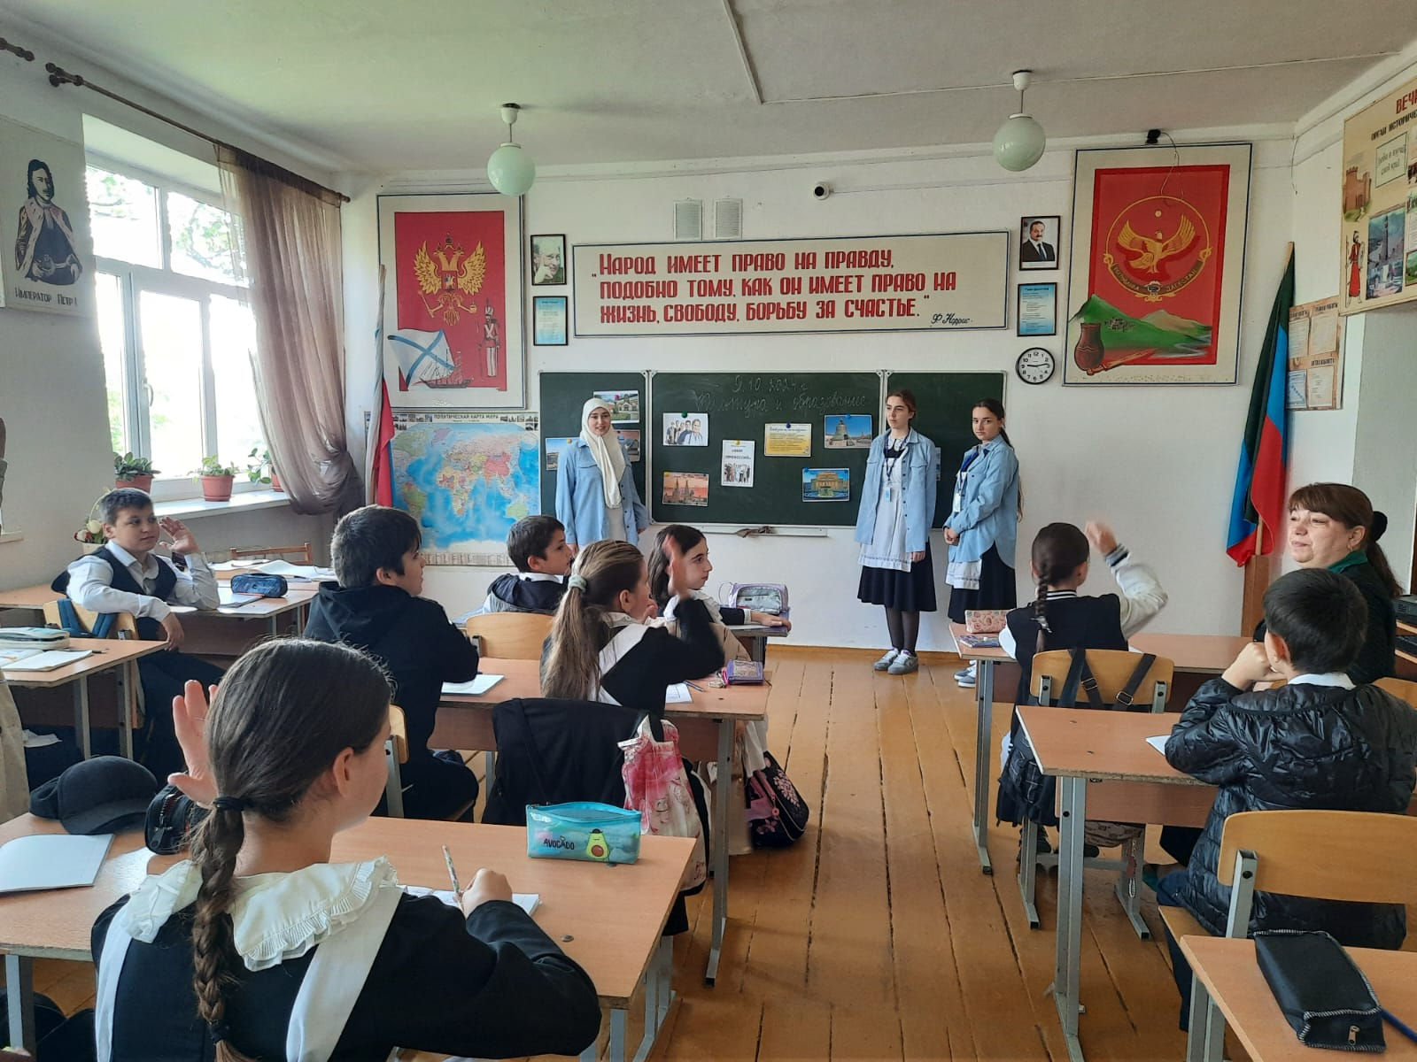
МБОУ "Н-Дженгутаевская СОШ"
Обучающиеся ППК провели урок истории в 5"а" классе.
Урок детям понравился.

Беседа с обучающимися 10-го класса о выборе профессии.

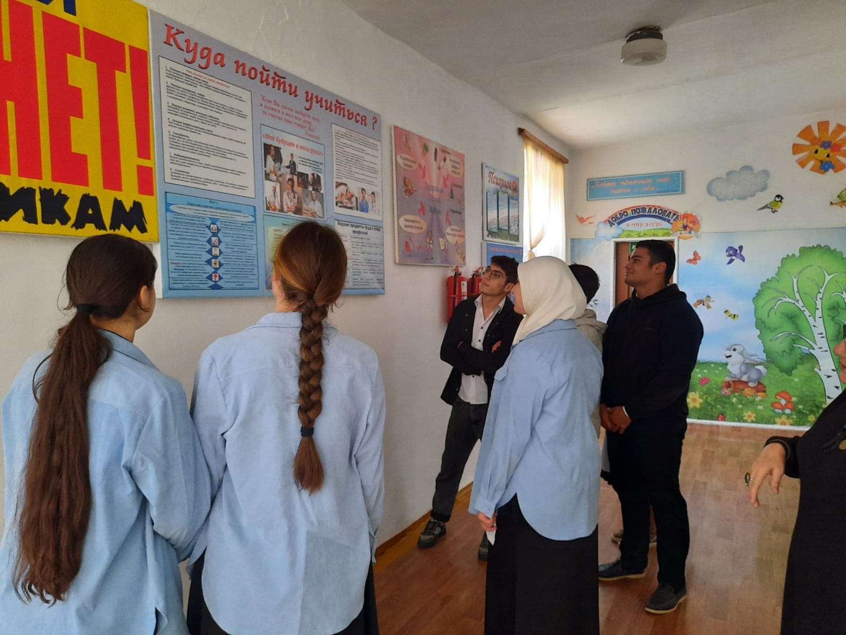

Круглый стол в 6 "б" классе на тему "Мир профессий". Ознакомили обучающихся с разными профессиями в том числе и с профессией педагога.

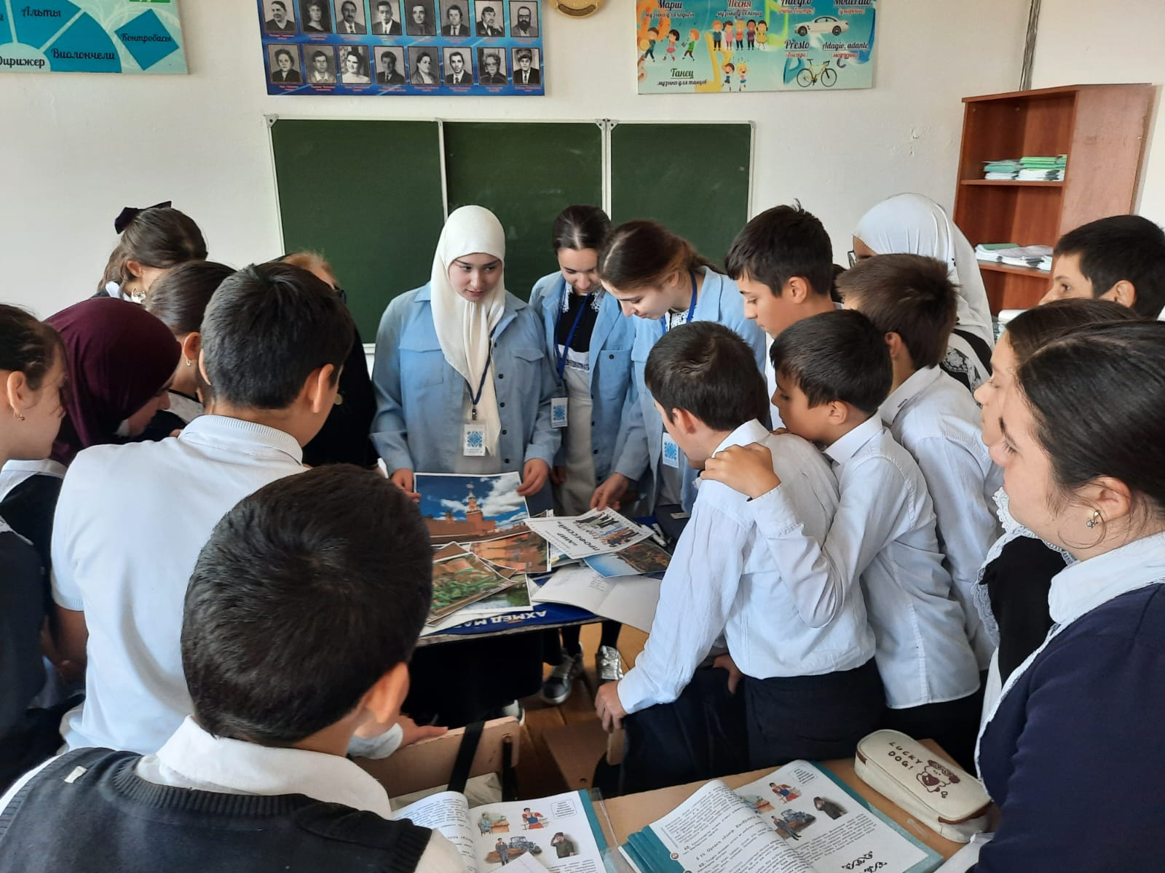
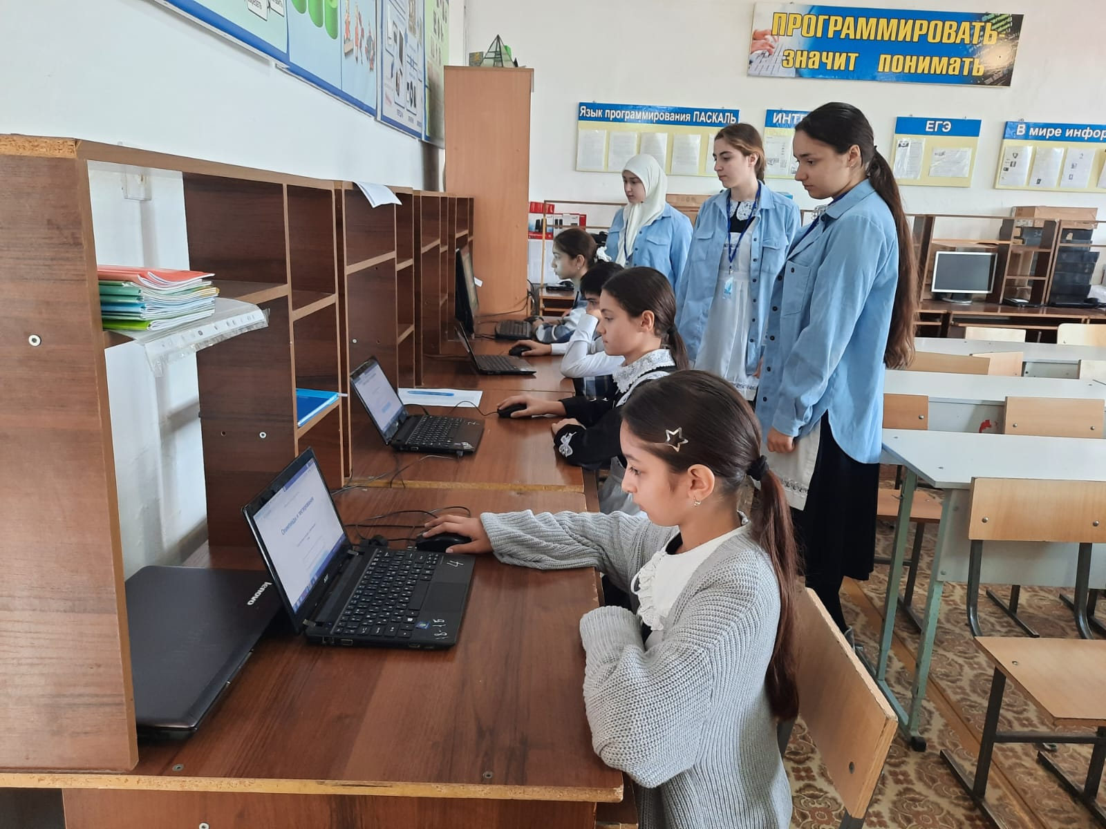
Олимпиада по биологии.

